《操作系统》课程实验报告
实验名称 | Linux命令及虚拟机 |  |  |  |  | 实验序号 | 1
姓 名 | 邱娟 | 系院专业 | 信管 | 16 班 | 10级 | 学 号 | 10207160499
实验日期 | 2012年11月 |  | 指导教师 | 丘文峰 |  | 成 绩
一、实验目的和要求
1．了解Linux操作系统的发行版本；
2．了解Vitural Box的使用；
3．掌握Red Hat Linux系统的安装方法；
4．熟悉Red Hat Linux操作系统的环境；
5．掌握Red Hat Linux系统下各类常用的命令使用;
二、实验预习内容
1．操作系统实验教程；
2．熟悉Linux命令；

三、实验设备
1. 硬件配置： CPU Pentinm
内存 2GB
硬盘： 160GB
2. 软件配置： 操作系统 WINDOW XP
3. 软件 VirtualBox Red Hat Linux Server ISO安装软件包
四、实验内容及步骤
1．安装VirtualBox；
2．运行VirtualBox，创建一个新的虚拟机；
3．安装Red Hat Linux；
4．成功安装，进入桌面；
5．参考命令说明完成实验；
五、实验结果、分析与心得
1． 《粘贴你的结果》可以截屏
练习1a：
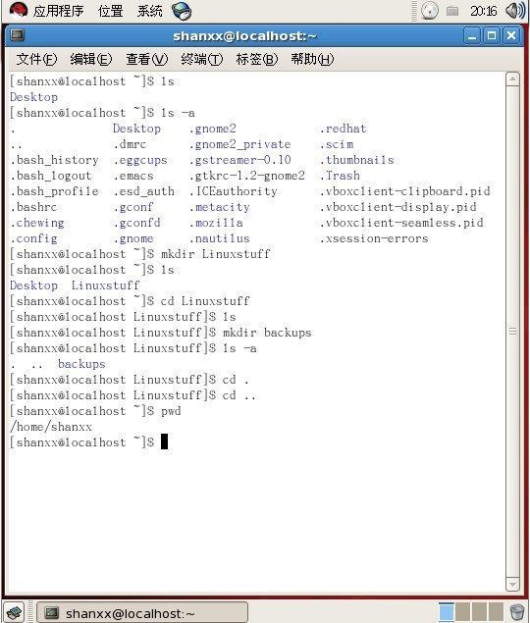
练习2a：
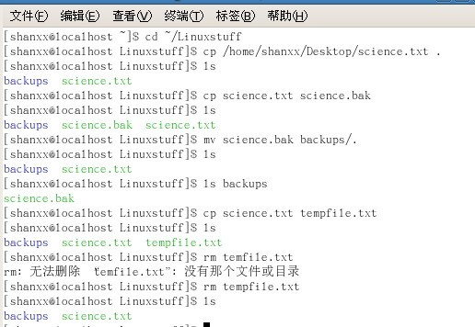
练习2b:
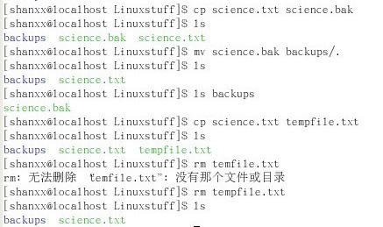
2．分析你的结果，例如为什么会无序的输出

- 心得
多线程可以使CPU多个核同时使用，令计算机效率更高效化，多核的情况下，一线程可以交给一个核去处理，另一个线程可以交给另一个核去处理，这样计算机的资源利用就大大升高，减少我们用户等待时间.
教师评语：

成绩:

教师签字：

实验报告编写说明：

- 实验名称和实验编号：填写以所用实验指导书内容为准；
- 系院专业：填写学生所在的系院和专业中文名称，可以简述（如计算机科学与技术）；
- 班级：填写学生所在的自然班号（7位）；
- 实验目的和要求、实验项目摘要：填写以所用实验指导书内容为准；
- 实验预习内容：填写学生实验前所做的准备情况（包括资料查阅和上机预学）；
- 实验结果与分析：填写实验结果完成情况和实验中所遇问题及解决方法（或体会）；
- 成绩：由指导教师填写，采用中文五级制。

注：* 实验报告填写时，注意输入信息的字体格式（宋体、五号），如果用复制应采用选择性粘贴的 “无格式文本”方法完成；
* 实验结果文件另外送交存档（文件目录存储结构由指导教师指定）。

